1 этап. Актуализация
Доброе утро, ребята. Меня зовут Елена Игоревна. Очень приятно. Ваши имена я вижу. Я учитель обществознания. А вы кто?
Ученики? А что это значит?
А для чего вы учитесь? Что значит : быть образованным?
Т.е. вы хотите быть образованными?
Для вас это имеет значение?
Хорошо, а что такое образование?
Т.е получить знание это и есть образование?
Вы можете предположить какова тема нашего урока?
Слайд 1Тема урока : «Образование»
2 этап. Целеполагание и планирование
А можете ли вы сказать, что такое образование как социальный институт?
Вызывает ли это у вас затруднения?
Хотели бы вы в этом разобраться?
Исходя из всего, что мы с вами обговорили, предлагаю сформулировать цель нашего урока. Давайте попробуем сделать это вместе.
Цель урока: дать определение образованию, как основному социальному институту и выявить его основные признаки.

Итак: Цель есть, теперь подумаем над планом действий. Но для начала вспомним, что такое социальный институт? Если вы затрудняетесь, возьмите в руки опорный конспект, который напомнит вам, что такое социальный институт. Зачитайте.
Социальный институт – /исторически сложившаяся устойчивая форма организации совместной деятельности и отношений людей/,/ регулирующаяся совокупностью правил и норм/ и выполняющая социально значимые// функции/.
Какие шаги нам необходимо совершить, чтобы дать определение образованию как социальному институту и выявить его основные признаки?
-Нужно ли нам доказать историчность и устойчивость образования?
-Надо ли рассмотреть нормы и правила которые регулируют сферу образования?
-А надо ли нам объяснить какие общественные потребности удовлетворяет образование?
-Должны ли мы рассмотреть функции образования?
Итак, исходя из всего сказанного, у нас появляются следующие задачи:
Слайд 3 Цель: дать определение образованию, как основному социальному институту.
Задачи:
1)Определить историчность и устойчивость образования
2)Рассмотреть правовые нормы, регулирующие сферу образования
3)Рассмотреть интересы и потребности социума в образовании
4)Рассмотреть функции образования как социального института.

3 этап. Реализация плана
Итак, цель и задачи определены, а средства позвольте я вам предложу сама. Предлагаю нам составить ментальную карту, которая позволит зафиксировать все необходимые сведения об образовании. Знаете ли вы что это такое?
Слайд 4
Ментальная карта- это способ систематизации знаний с помощью схем и рисунков.
Как мы будем работать? Вы поделены на группы, по цвету нашего государственного флага, так как мы касаемся вопроса государственной важности. Группам белых, синих и красных я предлагаю распределить ваши групповые роли. На партах находятся карточки с ролями, выберите ту роль, которая вам кажется более близкой, и ознакомьтесь с вашими функциями.
Слайд 5
Руководитель группы - координирует работу группы.
Генераторы идей - ищет ответы к поставленным вопросам.
Художник - изображает графически основную мысль каждого этапа.
Хранитель времени - следит за временем работы группы.
Фиксатор идей - отвечает за размещение созданного группой материала на ментальную карту.
Но помните, что вы команда и в ответе друг за друга. Вы должны помогать друг другу в случае возникновений затруднений.
Итак, задача 1. Слайд 7(задача 1)Определить историчность образования.
Я раздаю вам карточки с отрезками времени. На карточке находится задание. Вы должны прочитать текст, выбрать подходящую полоску времени и заполнить её. Руководители организуйте работу в группах. Хранитель времени отсчитывает 2 минуты.(группы работают)
Слайд 8 Итак, все внимание на слайд, а руководитель группы белых отвечает какое время вы выбрали к вашей карточке? Обоснуйте. Какие предметы изучали в данный период времени? Кто мог обучаться? Фиксаторы, прикрепите свою ленту времени на ментальную карту.(Древний мир)
Слайд 9 Руководитель группы синих, какое время было вами выбрано? Обоснуйте. Какие предметы изучали в данный период времени? Кто мог обучаться? Фиксаторы, прикрепите свою ленту времени на ментальную карту.(Средние века)
Слад 10 Группа красных, внимание! Руководитель читайте задание. Как ответили вы? Фиксаторы, прикрепите свою ленту времени на ментальную карту.(Новое время)
Учитель: Итак, ребята, мы рассмотрели различные периоды истории человечества. Что общего между ними? Скажите, на какие предметы делался упор в этих странах?
________________________________________________________________________
Как называется время, в котором мы живём?
Слайд 11 Проанализировать наше время нам поможет диаграмма, составленная по опросу в вашем классе. Приоритетными предметами для вас оказались математика, русский язык и литература, обществознание. Хотя и много других предметов вы выбрали.
Какой вывод можно сделать?
Какую связь с прошлым вы наблюдаете?
Можно ли сделать вывод о том, что с древних времён до сегодняшнего дня знания письма, счёта и чтения были приоритетными в образовании?
А кто может учиться в современной школе? Конечно все.Значит ли это, что мы доказали и историчность и устойчивость образования? (креплю на доску Новейшее время)
_______________________________________________________________________
Ребята, а была ли в представленных выше школах половая и имущественная дискриминация? А в современной школе это существует? Какими нормативно-правовыми актами регулируется получение бесплатного всеобщего образования у нас в стране и отсутствие дискриминации? Мы переходим ко второй задаче урока.
Слайд 12 Задача № 2 Рассмотреть правовые нормы, регулирующие сферу образования
Какими нормативно-правовыми актами регулируется получение бесплатного всеобщего образования у нас в стране и отсутствие дискриминации?
Откройте свой опорный конспект-Приложение 1. Посмотрите, всё ли вы назвали? А теперь заполните схему нормативно-правовых актов по иерархии из Приложения 1.
Передайте художнику схему. И в течение 1 минуты заполните схему. Хранители времени следите за временем.
Итак, давайте сверим результаты. Руководитель белых, кто отвечает? (если неверно, то обсуждаем и заполняют заново схему на обороте листа, где находится дополнительная матрица «Работа над ошибками»)
Слайд 14 Вот так выглядит наша схема.
Итак, мы с вами вспомнили курс правоведения, и какой вывод можем сделать об образовании и праве? Совершенно верно, что образование регулируется нормами и правилами. Поэтому ещё одну задачу мы с вами выполнили. Художники передайте фиксаторам схемы. Фиксаторы, пожалуйте к карте.
Слайд 15 Задача № 3 «Социальная значимость»
Ребята, какова следующая задача? (Ученики: рассмотреть интересы и потребности социума в образовании.) Совершенно верно, мы должны выяснить: зачем и для кого необходимо качественное образование? Какие потребности оно удовлетворяет?
В этом нам поможет Статья 2 ФЗ «Об образовании». Итак, найдите, в чьих интересах осуществляется образование? (Ученики отвечают: в интересах государства, общества, семьи и человека).
Слайд 16 Задания командам (работа с учебником)
Руководители получите задание. Каждой группе я раздала ступени на которых вы должны тегами ,очень кратко написать зачем государству необходимо образование, обществу и человеку. А я с вашего позволения, отражу интересы семьи, так являюсь мамой школьниц.
Текстом из учебника можно дополнить свой ответ. Номера страниц находятся на слайде.
Хранители времени: у команды есть 2 минуты. Приступаем.
(учащиеся выписывают потребности на ступенях пирамиды). Итак, начнём с государства. Руководитель, кто отвечает?
Итак, что же у нас получилось? (Совершенно верно, пирамида, венцом которой является человек, а основанием государство).
Итак, какой вывод к третьей задаче мы можем сделать? Какие же основные потребности социума удовлетворяет образование?
Слайд17 Задача 1,2,3 и 4
Можно ли сказать, что мы справились и с третьей задачей?
-------------------------------------------------------------------------------------------------------------
Итак, мы приступаем к заключительной задаче урока. Какова же особенность образования? Какие функции оно выполняет.
Напоминаю, что функция социального института - это та польза, которую он приносит обществу, т.е. это совокупность решаемых задач, достигаемых целей, оказываемых услуг.
У вас под коробочками на столах находятся фотографии. В течение 1 минуты вы должны подумать и сказать, кто изображён на фотографии и как связан с образованием? Фиксаторы после ответа группы размещают фотографию на 4 орбите.
Ребята, какая же основная функция образования по отношению к этим людям? К чему готовит этих людей образование?(к будущему, к жизни)
Слайд 18 Ребята, а какое образование лучше готовит к будущему?: Образование на всю жизнь или образование через всю жизнь? (объясняют)
Совершенно верно и учителю, и врачу, и программисту и строителю необходимо получать образование для более успешной работ в течение всей жизни.
Итак, решили мы с вами последнюю задачу? Какая основная функция образования?

Слайд 19 Тема урока, цель, задачи
Давайте посмотрим на ментальную карту. Все признаки социального института мы отразили на карте? Является ли образование социальным институтом?
А теперь давайте попробуем дать определение образованию. Для начала, предлагаю группам самостоятельно сформулировать определение образования. Если у кого-то возникнут трудности, поднимите руку, я дам подсказку. Хранители времени, отсчитываем 1 минуту. Раздаю шаблоны определения (только если сами не справятся)
Образование - это основной институт общества, призванный удовлетворить
потребность общества в передаче знаний и подготовке молодого поколения к жизни . Итак, руководители, кто отвечает?
У нас получились схожие по смыслу определения. И все три команды доказали, что образование, это основной институт общества. Фиксаторы, прикрепите в середину карты ваши определения.
Рефлексия
Слайд 20 Тема урока с гиперссылкой .Цель, задачи Определение образования Ребята, какова была цель нашего урока? Мы её достигли? Посмотрите, какая интересная ментальная карта, которая помогла нам во всём разобраться. Ребята, откройте коробочки на ваших столах. Достаньте оттуда символ школы- колокольчик.
Если вы поняли, что такое образование и почему образование - это социальный институт, позвоните в колокольчик.
Подведение итогов урока Слайд 21 Домашнее задание
Вашим домашним заданием будет обсудить с родителями проблемы современного образования и внести совместные предложения в виде письменного сочинения-рассуждения «Школа для моих будущих детей». Напишите, какой бы вы хотели видеть школу.
Спасибо большое за урок. Мне было очень приятно работать с вами!
До новых встреч!

Приложение 1
ВСЕОБЩАЯ ДЕКЛАРАЦИЯ ПРАВ ЧЕЛОВЕКА

Статья 26

1. Каждый человек имеет право на образование. Образование должно быть бесплатным по меньшей мере в том, что касается начального и общего образования. Начальное образование должно быть обязательным. Техническое и профессиональное образование должно быть общедоступным, и высшее образование должно быть одинаково доступным для всех на основе способностей каждого.
2. Образование должно быть направлено к полному развитию человеческой личности и к увеличению уважения к правам человека и основным свободам. Образование должно содействовать взаимопониманию, терпимости и дружбе между всеми народами, расовыми и религиозными группами и должно содействовать деятельности Организации Объединенных Наций по поддержанию мира.

3. Родители имеют право приоритета в выборе вида образования для своих малолетних детей.

Конституция РФ, Статья 43
Статья 43
1. Каждый имеет право на образование.
2. Гарантируются общедоступность и бесплатность дошкольного, основного общего и среднего профессионального образования в государственных или муниципальных образовательных учреждениях и на предприятиях.
3. Каждый вправе на конкурсной основе бесплатно получить высшее образование в государственном или муниципальном образовательном учреждении и на предприятии.
4. Основное общее образование обязательно. Родители или лица, их заменяющие, обеспечивают получение детьми основного общего образования.
5. Российская Федерация устанавливает федеральные государственные образовательные стандарты, поддерживает различные формы образования и самообразования.
Семейный кодекс РФ. Глава 12.Статья 63

Статья 63. Права и обязанности родителей по воспитанию и образованию детей
1. Родители имеют право и обязаны воспитывать своих детей. Родители несут ответственность за воспитание и развитие своих детей. Они обязаны заботиться о здоровье, физическом, психическом, духовном и нравственном развитии своих детей. Родители имеют преимущественное право на обучение и воспитание своих детей перед всеми другими лицами.
2. Родители обязаны обеспечить получение детьми общего образования. Родители имеют право выбора образовательной организации, формы получения детьми образования и формы их обучения с учетом мнения детей до получения ими основного общего образования.
Федеральный Закон «Об Образовании»
Статья 2
Образование в Российской Федерации — единый целенаправленный процесс воспитания и обучения, являющийся общественно значимым благом и осуществляемый в интересах человека, семьи, общества и государства, а также совокупность приобретаемых знаний, умений, навыков, ценностных установок, опыта деятельности и компетенции определенных объема и сложности в целях интеллектуального, духовно-нравственного, творческого, физического и (или) профессионального развития человека, удовлетворения его образовательных потребностей и интересов.
Статья 3. Основные принципы государственной политики и правового регулирования отношений в сфере образования
8) обеспечение права на образование в течение всей жизни в соответствии с потребностями личности, адаптивность* системы образования к уровню подготовки, особенностям развития, способностям и интересам человека;
*Адаптивный- приспособляемый к индивидуальным, особенным потребностям.

Приложение 2

Нормативно-правовые акты в сфере образования

Карточка синих
Прочитайте текст. Посмотрите на рисунок.
- Определите, какой исторический период представлен.
- Выберите соответствующую полоску времени
- Заполните полоску времени, используя текст задания.

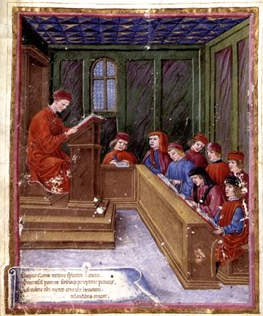
Эти времена прозвали “темными веками”. Все – от простого крестьянина до короля были поголовно неграмотны. Король Франции Карл Великий на документах вместо подписи ставил крестик. Институт школы и образования продолжал сохраняться только в христианских монастырях, а монахи были единственными образованными и грамотными людьми. Упор в существовавших школах делался на изучение грамоты, письма, счёта и богословия.
Карточка красных
Прочитайте текст. Посмотрите на рисунок.
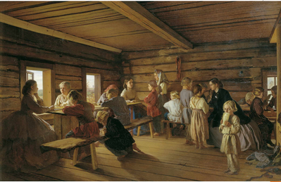
- Определите, какой исторический период представлен.
- Выберите соответствующую полоску времени
- Заполните полоску времени, используя текст задания.

В европейских гимназиях этого времени закон Божий, латинский язык и основы математики были главными предметами. В России в гимназии крестьян не брали, т.к. вышел закон о «кухаркиных детях». Его смысл состоял в том, чтобы всячески затруднить поступление в гимназии детям из низших слоев общества. Повышалась плата за обучение. Вводились ограничения на право поступления в гимназии. Делалось все для того, чтобы в них не поступали дети кучеров, лакеев, кухарок, которых «вовсе не следует выводить из среды, к коей они принадлежат». Наиболее распространенными для крестьян были школы грамоты, где срок обучения длился 1—2 года
Карточка белых
Прочитайте текст. Посмотрите на рисунок.
- Определите, какой исторический период представлен.
- Выберите соответствующую полоску времени
- Заполните полоску времени, используя текст задания.
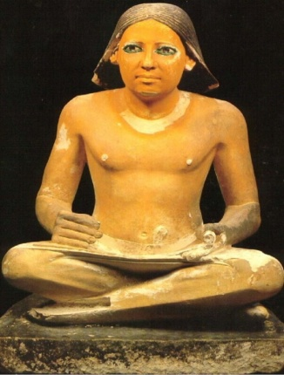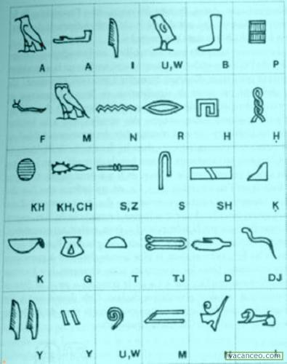
Будь писцом - он освобожден от всяких повинностей, от работы мотыгой.
Ты не будешь таскать корзин, не будут тебя сечь прутьями.
Будь писцом, чтобы тело твое было гладким и рука твоя мягкой .
И ты будешь выходить в белой одежде, тебя все будут почитать и приветствовать.
Читай книгу свою ежедневно. Решай задачи молча.
Не проводи ни одного дня в безделье, иначе будут бить тебя.
Уши мальчика на спине его, и он слушает, когда его бьют.

СРЕДНЕВЕКОВЬЕ | Предметы:  Кто получал образование?
ДРЕВНИЙ МИР | Предметы:  Кто получал образование?
НОВОЕ ВРЕМЯ | Предметы:  Кто получал образование?
НОВЕЙШЕЕ ВРЕМЯ | Предметы: Всестороннее развитие  Кто получал образование?  Образование могут получить все.

2 3
Человек
Семья
Общество
Государство
Школьники
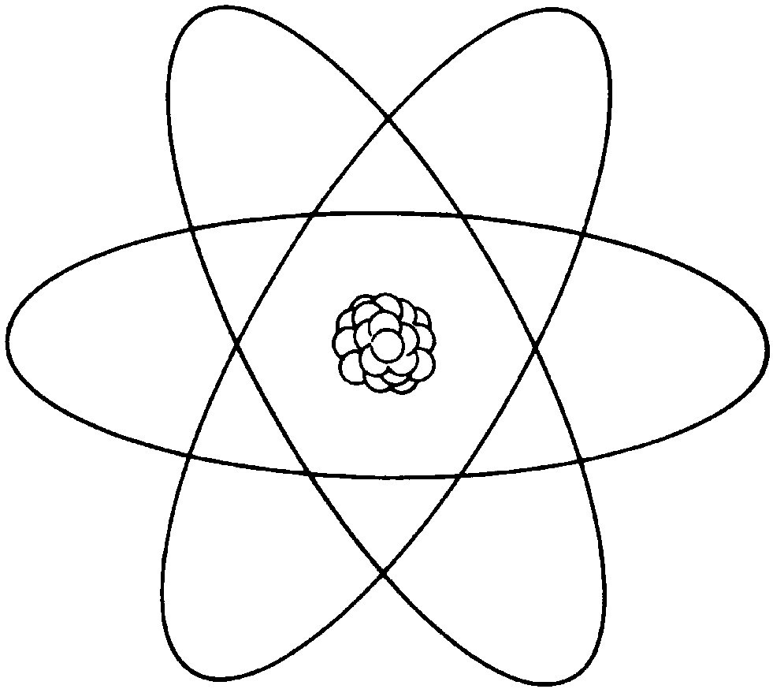
Студенты
Дошкольники
ОБРАЗОВАНИЕ
1 Деревний мир 4
Специалисты
Средние века
Новое время

Пояснительная записка
Урок обществознания (профиль) в 11 классе на тему:
«Образование как социальный институт»
Оборудование:
1.Обществознание. 11 класс. Профильный уровень. Учебник для 11 класса общеобразовательных учреждений. Под редакцией Л.Н. Боголюбова, А.Ю. Лазебниковой, Н.М. Смирновой
2.Карточки (приложения)
3.Презентация +видеоролик
4. Ментальная карта (интеллект-карта)
5. Выдержки из ФЗ «Об образовании в РФ», Конституции РФ,СКРФ, Всеобщей декларации прав человека
Анализ урока
Тема урока «Образование». В соответствии с темой урока стояла цель рассмотреть вместе с учащимися понятие образование. В соответствии с этим, одной из задач было выделить основные признаки образования как социального института. Помимо этого, были поставлены задачи развития аналитических способностей учащихся, воспитания гражданственности, привития ценности образования.
Урок строился в рамках системно-деятельностного подхода, в соответствии с которым была определена его структура и были выделены этапы актуализации, целеполагания и планирования, открытия нового знания и реализации плана, а также этап рефлексии.
Учебный материал был отобран адекватно цели и задачам урока, а логика подачи учебного материала должна была позволить учащимся успешно осваивать запланированное содержание.
На уроке были использованы фронтальная и групповая формы работы, организовывалось учебное сотрудничество детей, а также совместно-распределенная деятельности при решении учебных задач. Сред основных методов, использованных в ходе урока, можно выделить беседу, иллюстрирование, работу с текстом, методы поощрения и создания ситуации успеха, взаимопроверки и самопроверки.
На первом этапе урока была запланирована работа по быстрому и качественному включению учащихся в освоение нового знания. Предлагаемые учащимся вопросы были призваны создать условия для фиксации учащимися границы между знанием и незнанием.
На этапе целеполагания учащиеся должны были самостоятельно сформулировать цель урока как собственную учебную задачу, а также самостоятельно спроектировать пути и средства поставленной цели. Поскольку время урока было ограничено 30 минутами, в качестве ключевых этапов работы над темой были определены основные задачи урока, сформулированные учащимися совместно с учителем.
В качестве основного инструмента реализации поставленных задач и фиксации получаемых результатов была выбрана ментальная карта, использование которой позволяет систематизировать знания.
На этапе открытия нового знания учащимся предлагались различные задания, которые позволяли вычленить и зафиксировать отдельные существенные признаки образования как социального института. Рассмотрение особенностей образования в различные периоды развития человечества позволило учащимся определить историчность и устойчивость образования, что является одним из признаков социального института.
Работа учащихся с текстом Всеобщей декларации прав человека, Конституции РФ, Закона об образовании в Российской Федерации, Семейного кодекса позволило учащимся рассмотреть правовые нормы, регулирующие сферу образования, то есть выделить еще один признак образования как социального института.
Социальная значимость образования определялась учащимися в ходе следующего задания, что позволило учащимся выстроить пирамиду интересов в образовании. Функции образования как социального института определялись учащимися при работе с текстами нормативных актов.
Таким образом, выполняя различные задания на этапе открытия нового знания и реализации плана, учащиеся смогли самостоятельно проанализировать основные признаки образования как социального института.
Контроль понимания учащимися изученного на уроке учебного материала осуществлялся на предпоследнем этапе урока, когда учащимся было предложено самостоятельно сформулировать определение понятия образования как социального института.
На последнем этапе рефлексии учащиеся должны были самостоятельно оценить, а поняли ли они, что такое образование и почему оно является социальным институтом.
Подготовка и создание ментальной карты на уроке является одной из разновидностей проектной деятельности учащихся.
Помимо работы над учебным материалом, в ходе урока проводилась работа по формированию следующих универсальных учебных действий:
Личностные ууд – установление связи между учебной деятельностью и мотивом, жизненное самоопределение, оценивание усваиваемого содержания, обеспечивающее личностный моральный выбор.
Регулятивные ууд – целеполагание, планирование, оценка.
Познавательные ууд:
общеучебные ууд – самостоятельное формулирование познавательной цели, структурирование знаний, извлечение необходимой информации из текстов различных жанров, оценка процесса и результатов деятельности;
знаково-символические действия – анализ объектов с целью выявления признаков, синтез – составление целого из частей.
Коммуникативные ууд – планирование учебного сотрудничества с учителем и сверстниками.

